# **3 Модуль для приема, проверки и занесения данных в базу данных**

Модуль приёма, проверки и занесения данных в базу данных является частью программного компонента, который отвечает за приём, проверку и сохранения данных. Этот модуль используется в различных приложениях для обработки информации, поступающей от пользователей или внешних систем.

Для создания модуля, который будет принимать данные извне, проверять их на корректность, а затем записывать их в базу данных, необходимо использовать PHP для обработки данных и выполнения запросов к базе данных.

Чтобы выполнить необходимые действия, нужно создать файл index.php и написать код, который представлен на рисунке 4.

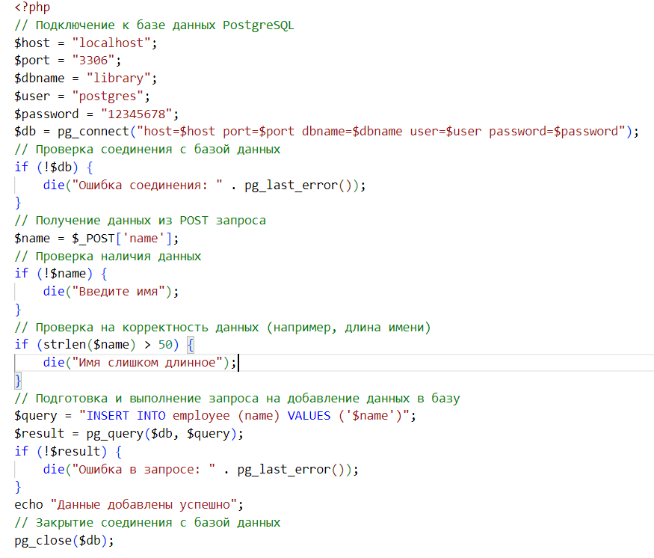

Рисунок 4 – Код для работы с данными

Данный модуль играет ключевую роль в обработке информации, поступающей в систему, и обеспечивает надёжное и безопасное хранение данных для последующего использования приложением или другими системами. Он является важной частью архитектуры многих приложений и систем, где необходимо эффективно управлять данными.